ОБЛАСТНОЕ БЮДЖЕТНОЕ ПРОФЕССИОНАЛЬНОЕ
ОБРАЗОВАТЕЛЬНОЕ УЧРЕЖДЕНИЕ
«КУРСКИЙ МОНТАЖНЫЙ ТЕХНИКУМ»

ТЕСТОВЫЕ ЗАДАНИЯ

по учебной дисциплине
ОП.01 ОСНОВЫ СТРОИТЕЛЬНОГО ЧЕРЧЕНИЯ
программы подготовки квалифицированных рабочих, служащих
по профессии
08.01.25 Мастер отделочных строительных и декоративных работ

1 курс

г. Курск

РАССМОТРЕНО
на заседании ЦК_____________
Протокол №___ от «___»________20____ г.
Председатель ЦК ________

Контрольно-оценочные средства учебной дисциплины ОП.01 Основы строительного черчения разработаны в соответствии с требованиями федерального государственного образовательного стандарта среднего профессионального образования по профессии 08.01.25 Мастер отделочных строительных и декоративных работ, утвержденного приказом Министерства образования и науки Российской Федерации от «09» декабря 2016 года № 1545.

Разработчик: __________________ преподаватель Холодова Т. Л.
^{(подпись)}

1. ПАСПОРТ ТЕСТОВЫХ ЗАДАНИЙ
1.1. Тестовые задания предназначены для контроля и оценки результатов освоения учебной дисциплины ОП.01 Основы строительного черчения программы подготовки квалифицированных рабочих, служащих по профессии 08.01.25 Мастер отделочных строительных и декоративных работ.
Тестовые задания позволяют проконтролировать и оценить следующие общие и профессиональные компетенции, формируемые при освоении учебной дисциплины ОП.01 Основы строительного черчения:
ОК.01. Выбирать способы решения задач профессиональной деятельности применительно к различным контекстам;
ОК.02. Осуществлять поиск, анализ и интерпретацию информации, необходимой для выполнения задач профессиональной деятельности;
ПК.1.4. Выполнять декоративную штукатурку на различных поверхностях и архитектурно-конструктивных элементах в соответствии с технологическим заданием и безопасными условиями труда
ПК 4.2. Выполнять облицовочные работы горизонтальных и вертикальных внутренних поверхностей помещений в соответствии с заданием, с соблюдением технологической последовательности выполнения операций и безопасных условий труда
ПК 4.3. Выполнять облицовочные работы горизонтальных и вертикальных наружных поверхностей зданий и сооружений с соблюдением технологической последовательности выполнения операций и безопасных условий труда.
ПК 4.6. Устраивать декоративные и художественные мозаичные поверхности с применением облицовочной плитки.

1.2. Контроль и оценка формируемых общих и профессиональных компетенций при освоении учебной дисциплины ОП.01 Основы строительного черчения проводятся в форме письменного тестирования.
Тесты содержат шесть вариантов по 20 вопросов в каждом. Вопросы пронумерованы цифрами, ответы, предлагаемые для выбора обучающимися, обозначаются прописными буквами. Тестовое задание включает вопросы закрытой формы, предполагающие один правильный ответ.

2. КРИТЕРИИ ОЦЕНКИ

Уровень подготовки оценивается в баллах (оценках).

Количество  правильных ответов | Выставляемая оценка
20 - 19 | «5» (отлично)
18 - 16 | «4» (хорошо)
15 - 11 | «3» (удовлетворительно)
10 и менее | «2» (неудовлетворительно)

Профессия
08.01.25 Мастер отделочных строительных и декоративных работ
Учебная дисциплина
ОП.01 Основы строительного черчения

Вариант 1
Выберите один правильный вариант ответа.

1. Чертежом называется:
А) графическое изображение, выполненное от руки, которое дает представление только о внешнем виде предмета;
Б) документ, содержащий изображение машин, сооружений, технических приспособлений и их деталей, а также другие данные, необходимые для изготовления и контроля;
В) иллюстрация, которая с помощью условных графических обозначений передает суть строения предмета или системы, показывает характер процесса, движения, структуру и т. д.

2. К основным форматам относятся:
А) А0, А1, А2, А3;
Б) А1, А2, А3, А4, А5;
В) А0, А1, А2, А3, А4.

3. Что не относится к чертежным инструментам:
А) линейка;
Б) угольник;
В) транспортир;
Г) калибры.

4. Штрихпунктирная тонкая линия предназначена для вычерчивания:
А) линий видимого контура;
Б) линий невидимого контура;
В) осевых линий.

5. Какая линия применяется для вычерчивания рамки основной надписи:
А) штриховая;
Б) сплошная толстая основная;
В) сплошная волнистая.

6. Масштабом называют:
А) пропорциональное уменьшение размеров предмета на чертежах;
Б) расстояние между точками на плоскости;
В) отношение линейных размеров изображения предмета к действительным;
Г) пропорциональное увеличение размеров предмета на чертежах.
7. Что обозначает надпись на чертеже М 1:2?
А) размеры детали в два раза меньше размеров изображения;
Б) размеры изображения в два раза больше действительных;
В) изображение выполнено в натуральную величину;
Г) нет правильного ответа.

8. Буквой R обозначается:
А) расстояние между любыми двумя точками окружности;
Б) расстояние между двумя наиболее удаленными противоположными точками;
В) расстояние от центра окружности до точки на ней.
9. Определите, на каком чертеже правильно нанесены размеры:
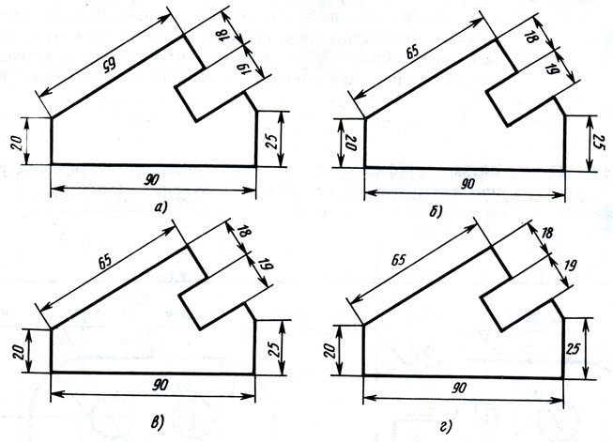
А) а
Б) б
В) в
Г) г

10. Сопряжением называется:
А) переход от одной линии к другой, выполненный от руки;
Б) кривая линия, полученная при пересечении поверхности плоскостями;
В) плавный переход одной линии в другую, выполненный при помощи циркуля;
Г) линия, построенная по точкам.

11. Что называют сечением:
А) проецирование фигуры, полученной пересечением предмета плоскостью;
Б) изображение фигуры, полученной при мысленном рассечении предмета плоскостью;
В) отображение фигуры, полученной пересечением предмета плоскостью.
12. Разрез – это:
А) геометрическая фигура, полученная при мысленном рассечении предмета секущей плоскостью;
Б) геометрическая фигура, полученная при мысленном рассечении предмета секущей плоскостью и все то, что находится перед секущей плоскостью;
В) изображение, полученное при мысленном рассечении предмета секущей плоскостью и все то, что находится за секущей плоскостью.

13. Каковы названия основных плоскостей проекций:
А) фронтальная, горизонтальная, профильная;
Б) центральная, нижняя, боковая;
В) передняя, левая, верхняя.

14. Какой вид считается главным:
А) вид слева;
Б) вид сверху;
В) вид спереди.

15. Аксонометрическая проекция (прямоугольная изометрическая) выполняется в осях, расположенных под углами:
А) 135, 135, 90;
Б) 130, 120,110;
В) 120, 120, 120.

16. Строительным чертежом называется:
А) документ, содержащий изображение детали;
Б) чертеж с относящимся к нему текстовым документом, который содержит проекционное изображение здания или его частей и другие данные, необходимые для его возведения, а также для изготовления строительных изделий и конструкций;
В) план строительной площадки, на котором показаны строящиеся здания и сооружения, сохраняемые или подлежащие сносу здания, временные сооружения, административные и бытовые помещения.

17. Трафаретом называется:
А) приспособление, использующееся для нанесения на разные поверхности различных символов, таких как буквы, цифры и разнообразных изображений;
Б) декоративный элемент оформления, используемый (при правильно подобранном цвете) для объединения в одно целое различных цветовых тонов панелей, гобеленов и фризов и для оживления поверхностей стен различных комнат, окрашенных в один цвет.

18. На каком чертеже изображен разрез здания?
А) 1
Б) 2

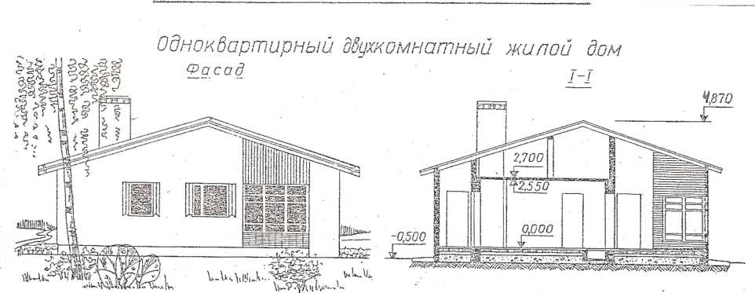

1 2

19. Подземная часть здания или опоры, через которую передается нагрузка на грунт – это:
А) кровля;
Б) мауэрлат;
В) фундамент.

20. Верхний водоизолирующий слой покрытия или крыши здания – это:
А) кровля;
Б) стропила;
В) косоур.

Вариант 2
Выберите один правильный вариант ответа.

1. К основным форматам относятся:
А) А0, А1, А2, А3;
Б) А1, А2, А3, А4, А5;
В) А0, А1, А2, А3, А4.

2. Что не относится к чертежным инструментам:
А) угольник;
Б) циркуль;
В) транспортир;
Г) отвес.

3. Штриховая линия предназначена для вычерчивания:
А) линий сгиба;
Б) линий невидимого контура;
В) осевых линий.

4. Какая линия применяется для вычерчивания рамки основной надписи:
А) штриховая;
Б) сплошная толстая основная;
В) сплошная волнистая.

5. Масштабом называют:
А) отношение линейных размеров изображения предмета к действительным;
Б) пропорциональное уменьшение размеров предмета на чертежах;
В) расстояние между точками на плоскости;
Г) пропорциональное увеличение размеров предмета на чертежах.
6. Что обозначает надпись на чертеже М 2:1?
А) размеры детали в два раза меньше размеров изображения;
Б) размеры изображения в два раза больше действительных;
В) изображение выполнено в натуральную величину;
Г) нет правильного ответа.

7. Какой знак наносят перед размерным числом для обозначения диаметра?
А) кружок, перечеркнутой линией;
Б) квадрат, перечеркнутой линией;
В) круг;
Г) треугольник.

8. Определите, на каком чертеже правильно нанесены размеры:
А) а
Б) б
В) в
Г) г
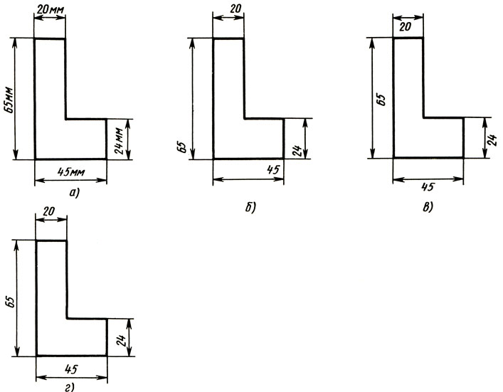
9. Сопряжением называется:
А) переход от одной линии к другой, выполненный от руки;
Б) кривая линия, полученная при пересечении поверхности плоскостями;
В) плавный переход одной линии в другую, выполненный при помощи циркуля;
Г) линия, построенная по точкам.

10. Что называют сечением?
А) проецирование фигуры, полученной пересечением предмета плоскостью;
Б) изображение фигуры, полученной при мысленном рассечении предмета плоскостью;
В) отображение фигуры, полученной пересечением предмета плоскостью.
11. К сложными разрезами не относится:
А) горизонтальный разрез;
Б) ломаный разрез;
В) ступенчатый разрез.

12. Каковы названия основных плоскостей проекций?
А) центральная, нижняя, боковая;
Б) фронтальная, горизонтальная, профильная;
В) передняя, левая, верхняя;

13. Какой вид считается главным?
А) вид сверху;
Б) вид слева;
В) вид спереди.

14. Аксонометрическая проекция (прямоугольная изометрическая) выполняется в осях, расположенных под углами:
А) 135, 135, 90;
Б) 120, 120, 120;
В) 130, 120,110.

15. Чертежом называется:
А) документ, содержащий изображение машин, сооружений, технических приспособлений и их деталей, а также другие данные, необходимые для изготовления и контроля;
Б) графическое изображение, выполненное от руки, которое дает представление только о внешнем виде предмета;
В) иллюстрация, которая с помощью условных графических обозначений передает суть строения предмета или системы, показывает характер процесса, движения, структуру и т. д.

16. Строительным чертежом называется:
А) план строительной площадки, на котором показаны строящиеся здания и сооружения, сохраняемые или подлежащие сносу здания, временные сооружения, административные и бытовые помещения;
Б) чертеж с относящимся к нему текстовым документом, который содержит проекционное изображение здания или его частей и другие данные, необходимые для его возведения, а также для изготовления строительных изделий и конструкций;
В) документ, содержащий изображение детали.

17. Трафаретом называется:
А) приспособление, использующееся для нанесения на разные поверхности различных символов, таких как буквы, цифры и разнообразных изображений;
Б) декоративный элемент оформления, используемый (при правильно подобранном цвете) для объединения в одно целое различных цветовых тонов панелей, гобеленов и фризов и для оживления поверхностей стен различных комнат, окрашенных в один цвет.

18. На каком чертеже изображен фасад здания?
А) 1
Б) 2
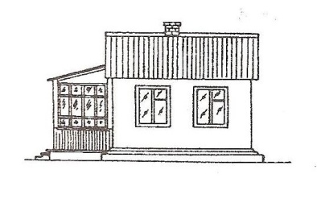
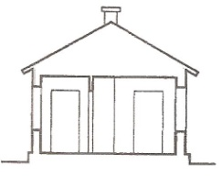
1 2

19. Нижняя часть наружной стены, которая лежит непосредственно на фундаменте и предохраняет стены от атмосферной влаги и повреждений – это:
А) цоколь;
Б) отмостка;
В) фундамент.

20. В каких единицах измеряется площадь комнаты?
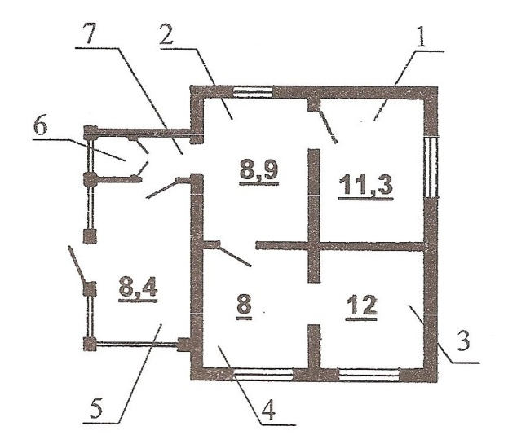
А) см²
Б) м²
В) мм²

Вариант 3
Выберите один правильный вариант ответа.

1. Чертежом называется:
А) иллюстрация, которая с помощью условных графических обозначений передает суть строения предмета или системы, показывает характер процесса, движения, структуру и т. д.;
Б) документ, содержащий изображение машин, сооружений, технических приспособлений и их деталей, а также другие данные, необходимые для изготовления и контроля;
В) графическое изображение, выполненное от руки, которое дает представление только о внешнем виде предмета.

2. К основным форматам относятся:
А) А0, А1, А2, А3;
Б) А1, А2, А3, А4, А5;
В) А0, А1, А2, А3, А4.

3. Инструмент, предназначенный для работы тушью:
А) циркуль;
Б) кронциркуль;
В) рейсфедер.

4. Какая линия применяется для обозначения линии сгиба?
А) штриховая;
Б) штрихпунктирная тонкая с двумя точками;
В) штрихпунктирная тонкая.

5. Какая линия применяется для вычерчивания рамки основной надписи?
А) штриховая;
Б) сплошная толстая основная;
В) сплошная волнистая.

6. Масштабом называют:
А) расстояние между точками на плоскости;
Б) пропорциональное уменьшение размеров предмета на чертежах;
В) отношение линейных размеров изображения предмета к действительным;
Г) пропорциональное увеличение размеров предмета на чертежах.
7. Какой вид числового масштаба обозначается записью 1:2?
а) масштаб увеличения;
б) масштаб натуральной величины;
в) масштаб уменьшения.

8. Буквой s на чертежах обозначается:
А) расстояние между любыми двумя точками окружности;
Б) толщина детали;
В) расстояние от центра окружности до точки на ней.
9. Сопряжением называется:
А) переход от одной линии к другой, выполненный от руки;
Б) кривая линия, полученная при пересечении поверхности плоскостями;
В) плавный переход одной линии в другую, выполненный при помощи циркуля;
Г) линия, построенная по точкам.

10. Определите, на каком чертеже правильно нанесены размеры:
А) б
Б) а
В) в
Г) г

11. Какое определение не относится к видам сечений?
А) вынесенное;
Б) наложенное;
В) ступенчатое.
12. Разрез – это:
А) геометрическая фигура, полученная при мысленном рассечении предмета секущей плоскостью;
Б) геометрическая фигура, полученная при мысленном рассечении предмета секущей плоскостью и все то, что находится перед секущей плоскостью;
В) изображение, полученное при мысленном рассечении предмета секущей плоскостью и все то, что находится за секущей плоскостью.

13. Каковы названия основных плоскостей проекций?
А) фронтальная, горизонтальная, профильная;
Б) центральная, нижняя, боковая;
В передняя, левая, верхняя.

14. Какой вид считается главным?
А) вид слева;
Б) вид сверху;
В) вид спереди.

15. Аксонометрическая проекция (прямоугольная изометрическая) выполняется в осях, расположенных под углами:
А) 135, 135, 90;
Б) 130, 120,110;
В) 120, 120, 120.

16. Строительным чертежом называется:
А) документ, содержащий изображение детали;
Б) чертеж с относящимся к нему текстовым документом, который содержит проекционное изображение здания или его частей и другие данные, необходимые для его возведения, а также для изготовления строительных изделий и конструкций;
В) план строительной площадки, на котором показаны строящиеся здания и сооружения, сохраняемые или подлежащие сносу здания, временные сооружения, административные и бытовые помещения.
17. Приспособление, использующееся для нанесения на разные поверхности различных символов, таких как буквы, цифры и разнообразных изображений называется:
А) трафаретом;
Б) розеткой;
В) фризом.

18. На каком чертеже изображен разрез здания?
А) 2
Б) 1

1 2

19. Горизонтальный элемент лестницы между маршами – это:
А) лестничная площадка;
Б) мауэрлат;
В) лестничный марш.

20. По назначению строительные чертежи подразделяются на:
А) чертежи строительных изделий; чертежи плоских деталей;
Б) чертежи строительных изделий; строительнно-монтажные чертежи;
В) строительнно-монтажные чертежи; чертежи строительных изделий; чертежи плоских деталей.

Вариант 4
Выберите один правильный вариант ответа.

1. К основным форматам относятся:
А) А1, А2, А3, А4, А5;
Б) А0, А1, А2, А3;
В) А0, А1, А2, А3, А4.

2. Какие размеры имеет лист формата А4?
А) 297х210;
Б) 140х270;
В) 190х297

3. Какое обозначение твердости карандаша не встречается?
А) ТМ;
Б) НВ;
В) СП.

4. Какая линия применяется для обозначения центра окружности?
А) штриховая;
Б) сплошная толстая основная;
В) штрихпунктирная тонкая.

5. Где наносят размерные числа?
А) над размерной линией;
Б) под размерной линией;
В) в любом месте.

6. Какой из вариантов соответствует масштабу увеличения?
А) М 1:2;
Б) М 1:1;
В) М 2:1.

7. Какой знак или букву следует нанести перед размерным числом при указании диаметра окружности?
А) D;
Б) R;
В) Ø

8. Определите, на каком чертеже правильно нанесены размеры:
А) г
Б) в
В) а
Г) б

9. Сопряжением называется:
А) переход от одной линии к другой, выполненный от руки;
Б) кривая линия, полученная при пересечении поверхности плоскостями;
В) плавный переход одной линии в другую, выполненный при помощи циркуля;
Г) линия, построенная по точкам.

10. Что называют сечением?
А) проецирование фигуры, полученной пересечением предмета плоскостью;
Б) изображение фигуры, полученной при мысленном рассечении предмета плоскостью;
В) отображение фигуры, полученной пересечением предмета плоскостью.
11. К сложными разрезами не относится:
А) фронтальный разрез;
Б) ломаный разрез;
В) ступенчатый разрез.

12. Каковы названия основных плоскостей проекций?
А) центральная, нижняя, боковая;
Б) фронтальная, горизонтальная, профильная;
В) передняя, левая, верхняя;

13. Какой вид считается главным?
А) вид сверху;
Б) вид слева;
В) вид спереди.

14. В каких единицах указывают линейные размеры на чертежах?
А) в метрах;
Б) в дециметрах;
В) в миллиметрах.

15. Чертежом называется:
А) документ, содержащий изображение машин, сооружений, технических приспособлений и их деталей, а также другие данные, необходимые для изготовления и контроля;
Б) графическое изображение, выполненное от руки, которое дает представление только о внешнем виде предмета;
В) иллюстрация, которая с помощью условных графических обозначений передает суть строения предмета или системы, показывает характер процесса, движения, структуру и т. д.
16. Строительным чертежом называется:
А) план строительной площадки, на котором показаны строящиеся здания и сооружения, сохраняемые или подлежащие сносу здания, временные сооружения, административные и бытовые помещения;
Б) документ, содержащий изображение детали;
В) чертеж с относящимся к нему текстовым документом, который содержит проекционное изображение здания или его частей и другие данные, необходимые для его возведения, а также для изготовления строительных изделий и конструкций.

17. К основным цветам цветового спектра относятся:
А) белый, синий, красный;
Б) красный, желтый, синий;
В) зелёный, желтый, оранжевый.

18. Вид (проекция) здания спереди, сбоку или сзади называется:
А) планом;
Б) фасадом;
В) разрезом.

19. Конструктивный элемент здания, служащий для отвода атмосферных вод от стен здания:
А) фундамент;
Б) отмостка;
В) кровля.

20. В каких единицах измеряется площадь комнаты?
А) м²
Б) см²
В) мм²

Вариант 5
Выберите один правильный вариант ответа.

1. Чертежом называется:
А) графическое изображение, выполненное от руки, которое дает представление только о внешнем виде предмета;
Б) иллюстрация, которая с помощью условных графических обозначений передает суть строения предмета или системы, показывает характер процесса, движения, структуру и т. д;
В) документ, содержащий изображение машин, сооружений, технических приспособлений и их деталей, а также другие данные, необходимые для изготовления и контроля.

2. На каком расстоянии от краев листа проводят рамку чертежа?
А) слева, сверху, снизу, справа - 5 мм;
Б) слева, сверху, снизу - по 10 мм, справа - 25 мм;
В) слева -20 мм, сверху, справа и снизу - по 5 мм.

3. Каким типом линий выполняются осевые и центровые линии на чертежах?
А) сплошной тонкой линией;
Б) штрихпунктирной линией;
В) штриховой линией.

4. Какой из вариантов соответствует масштабу уменьшения?
А) М 1: 2;
Б) М 1: 1;
В) М 2:1.

5. Какие размеры по ГОСТу имеет формат А4?
А) 297×210 мм ;
Б) 297×420мм;
В)594×841мм.

6. Какой из этих форматов имеет меньшие размеры?
А) А1;
Б) А2;
В) А4.

7. Определите, на каком чертеже правильно нанесены размеры:
А) г
Б) в
В) а
Г) б

8. Какой знак или букву следует нанести перед размерным числом при указании радиуса окружности?
А) D;
Б) R;
В) Ø

9. Плавный переход одной линии в другую называется:
А) сопряжением;
Б) форматом;
В) масштабом.

10. Что называют сечением?
А) проецирование фигуры, полученной пересечением предмета плоскостью;
Б) изображение фигуры, полученной при мысленном рассечении предмета плоскостью;
В) отображение фигуры, полученной пересечением предмета плоскостью.
11. К простым разрезами не относится:
А) фронтальный разрез;
Б) ломаный разрез;
В) горизонтальный разрез.

12. Каковы названия основных плоскостей проекций?
А) центральная, нижняя, боковая;
Б) фронтальная, горизонтальная, профильная;
В) передняя, левая, верхняя;

13. Что называется видом слева?
А) изображение полученное на профильной плоскости проекций;
Б) изображение, полученное на фронтальной плоскости проекций;
В) изображение, полученное на горизонтальной плоскости проекций.

14. В каких единицах указывают линейные размеры на чертежах?
А) в метрах;
Б) в дециметрах;
В) в миллиметрах.

15. Для чего нужна стандартизация?
А) для взаимозаменяемости деталей;
Б) для сборки деталей;
В) для разборки деталей.

16. Строительным чертежом называется:
А) план строительной площадки, на котором показаны строящиеся здания и сооружения, сохраняемые или подлежащие сносу здания, временные сооружения, административные и бытовые помещения;
Б) документ, содержащий изображение детали;
В) чертеж с относящимся к нему текстовым документом, который содержит проекционное изображение здания или его частей и другие данные, необходимые для его возведения, а также для изготовления строительных изделий и конструкций.

17. При смешении каких основных цветов можно получить зелёный цвет?
А) синий, красный;
Б) красный, желтый;
В) желтый, синий.
18. Вид (проекция) здания спереди, сбоку или сзади называется:
А) планом;
Б) фасадом;
В) разрезом.

19. Конструктивный элемент здания, служащий для отвода атмосферных вод от стен здания:
А) фундамент;
Б) отмостка;
В) кровля.

20. 18. На каком чертеже изображен разрез здания?
А) а
Б) б

а) б)

Вариант 6
Выберите один правильный вариант ответа.

1. Какой знак или букву следует нанести перед размерным числом при указании диаметра окружности?
А) D;
Б) R;
В) Ø

2. Каким типом линий выполняются осевые и центровые линии на чертежах?
А) сплошной тонкой линией;
Б) штрихпунктирной линией;
В) штриховой линией.

3. В зависимости от толщины какой линии выбираются толщины линий чертежа?
А) штрихпунктирной линии;
Б) сплошной тонкой линии;
В) сплошной толстой основной линии.

4. Какой из вариантов соответствует масштабу увеличения?
А) М 1:2;
Б) М 1:1;
В) М 2:1.

5. Сопряжением называется:
А) плоская кривая линия, полученная при пересечении поверхности плоскостями;
Б) плавный переход одной линии в другую, выполненный при помощи циркуля;
В) плавная кривая линия, построенная по точкам.

6. Как называется проецирование, если проецирующие лучи параллельны друг другу и падают на плоскость проекций под любым острым углом?
А) центральное;
Б) параллельное косоугольное;
В) параллельное прямоугольное.

7. Что является примером центрального проецирования?
А) чертеж;
Б) солнечные тени;
В) фотоснимки.

8. Для чего нужна стандартизация?
А) для взаимозаменяемости деталей;
Б) для сборки деталей;
В) для разборки деталей.

9. На каком месте чертежа располагается основная надпись?
А) в левом нижнем углу;
Б) в правом нижнем углу;
В) в левом верхнем углу.

10. Где наносят размерные числа?
А) над размерной линией;
Б) под размерной линией;
В) в любом месте.

11. В каких единицах указывают линейные размеры на чертежах?
А) в метрах;
Б) в дециметрах;
В) в миллиметрах;

12. Отношение линейных размеров изображения к действительным называют:
А) сопряжением;
Б) стандартом;
В) масштабом.

13. Как называют изображение предмета, полученное на профильной плоскости проекции?
А) видом спереди;
Б) видом слева;
В) видом сверху.

14. Кто является основоположником начертательной геометрии?
А) Гаспар Монж;
Б) Пётр I;
В) И.И.Ползунов.

15. Какой способ проецирование считается основным?
А) прямоугольное проецирование;
Б) центральное проецирование;
В) косоугольное проецирование.

16. Строительным чертежом называется:
А) план строительной площадки, на котором показаны строящиеся здания и сооружения;
Б) документ, содержащий изображение детали;
В) чертеж с относящимся к нему текстовым документом, который содержит проекционное изображение здания или его частей и другие данные, необходимые для его возведения, а также для изготовления строительных изделий и конструкций.

17. К основным цветам цветового спектра относятся:
А) белый, синий, красный;
Б) красный, желтый, синий;
В) зелёный, желтый, оранжевый.

18. Вид (проекция) здания спереди, сбоку или сзади называется:
А) планом;
Б) фасадом;
В) разрезом.

19. Внутренние ограждающие конструкции, разделяющие смежные помещения в здании -это:
А) фундамент;
Б) стропила;
В) перегородка.

20. Трафаретом называется:
А) приспособление, использующееся для нанесения на разные поверхности различных символов, таких как буквы, цифры и разнообразных изображений;
Б) декоративный элемент оформления, используемый (при правильно подобранном цвете) для объединения в одно целое различных цветовых тонов панелей, гобеленов и фризов и для оживления поверхностей стен различных комнат, окрашенных в один цвет.

БЛАНК ОТВЕТОВ  Профессия  08.01.25 Мастер отделочных строительных и декоративных работ  Учебная дисциплина  ОП.01 Основы строительного черчения  Фамилия И.О. ______________________________________________  _____________ курс ____________ группа  Вариант ___  ОТВЕТЫ |  |  | БЛАНК ОТВЕТОВ  Профессия  08.01.25 Мастер отделочных строительных и декоративных работ  Учебная дисциплина  ОП.01 Основы строительного черчения  Фамилия И.О. _______________________________________________  _____________ курс ____________ группа  Вариант ___  ОТВЕТЫ
№ задания | Ответ |  | № задания | Ответ

Профессия
08.01.25 Мастер отделочных строительных и декоративных работ

Учебная дисциплина
ОП.01 Основы строительного черчения

1 курс
КЛЮЧИ К ТЕСТОВЫМ ЗАДАНИЯМ

№ варианта | В1 | В2 | В3 | В4 | В5 | В6
№ задания
 | Ответы
1 | Б | В | Б | В | В | В
2 | В | Г | В | А | В | Б
3 | Г | Б | В | В | Б | В
4 | Б | Б | Б | В | А | В
5 | Б | А | Б | Б | А | Б
6 | В | Б | В | В | В | Б
7 | Г | А | В | В | Б | Б
8 | В | Г | Б | А | Б | А
9 | В | В | В | В | А | Б
10 | В | Б | В | Б | Б | А
11 | Б | А | В | А | Б | В
12 | В | Б | В | Б | Б | В
13 | А | В | А | В | А | Б
14 | В | Б | В | В | В | А
15 | В | А | В | А | А | А
16 | Б | Б | Б | В | В | В
17 | А | А | А | Б | В | Б
18 | Б | Б | А | Б | Б | Б
19 | В | А | А | Б | Б | В
20 | А | Б | Б | А | А | А

КРИТЕРИИ ОЦЕНКИ
Уровень подготовки оценивается в баллах (оценках)
Количество  правильных ответов | Выставляемая оценка
20 - 19 | «5» (отлично)
18 - 16 | «4» (хорошо)
15 - 11 | «3» (удовлетворительно)
10 и менее | «2» (неудовлетворительно)

